银行开户
当市场主体的设立申请业务通过材料审核后，方可在系统内申请网上银行开户业务。具体操作步骤如下：
1、申请人登录系统后，在【我的申请】中找到要开户的市场主体申请记录，点击【银行开户】进入到银行开户申请。
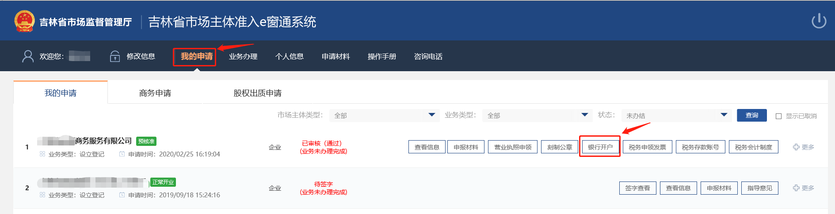
2、申请人按照系统页面，选择开户银行。如下图：
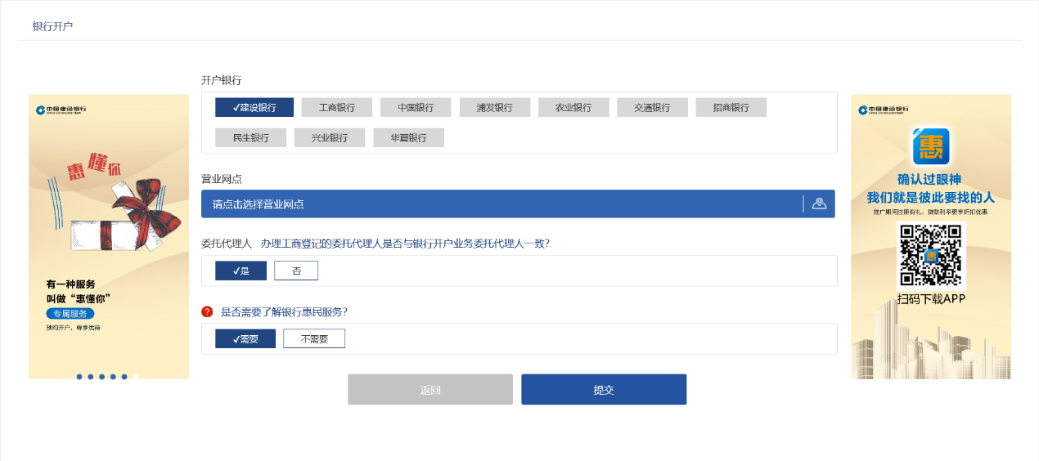
3、确定开户银行之后，需要选择营业网点。点击后系统会弹出所有受理网上开户申请的银行网点，申请人可以在地图上选择就近网点。如下图：
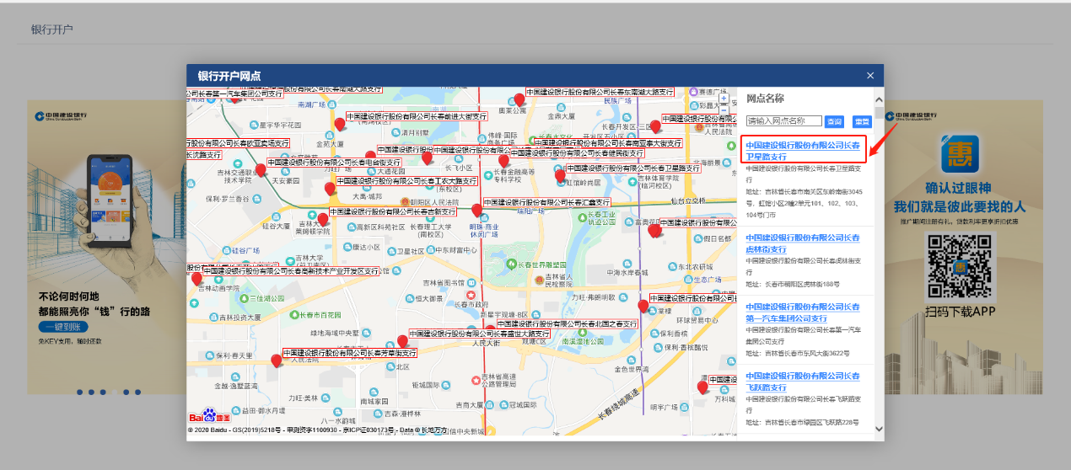
4、确认好网点后，申请人确认办理工商登记的委托代理人是否与银行开户业务委托代理人一致，如果一致可以直接点击【提交】。如果银行开户的委托代理人与办理工商业务的不是同一人，可以点击【否】，系统将采集开户银行的委托代理人，如下图：
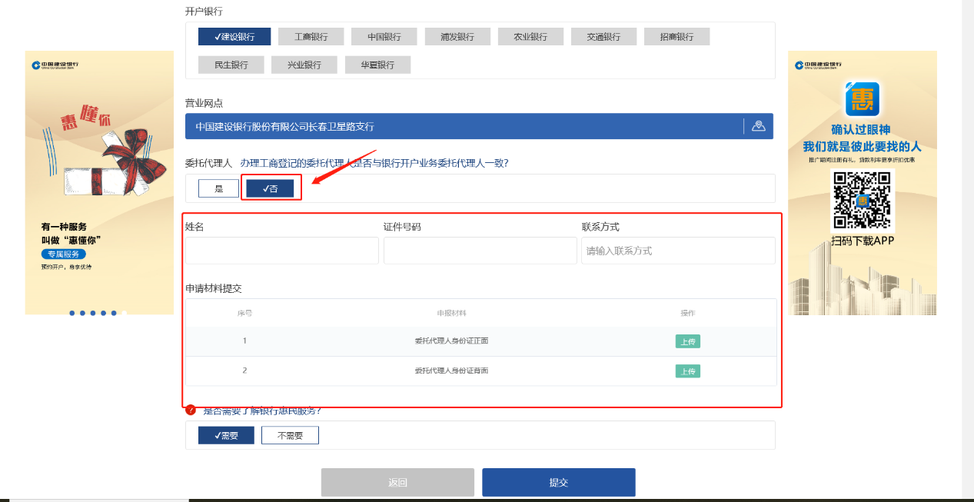
5、申请人需填写委托代理人身份信息及身份证明材料，点击【提交】按钮后，您的开户申请成功。系统将自动将信息推送给相关银行，稍后会有银行业务人员主动与您联系。

